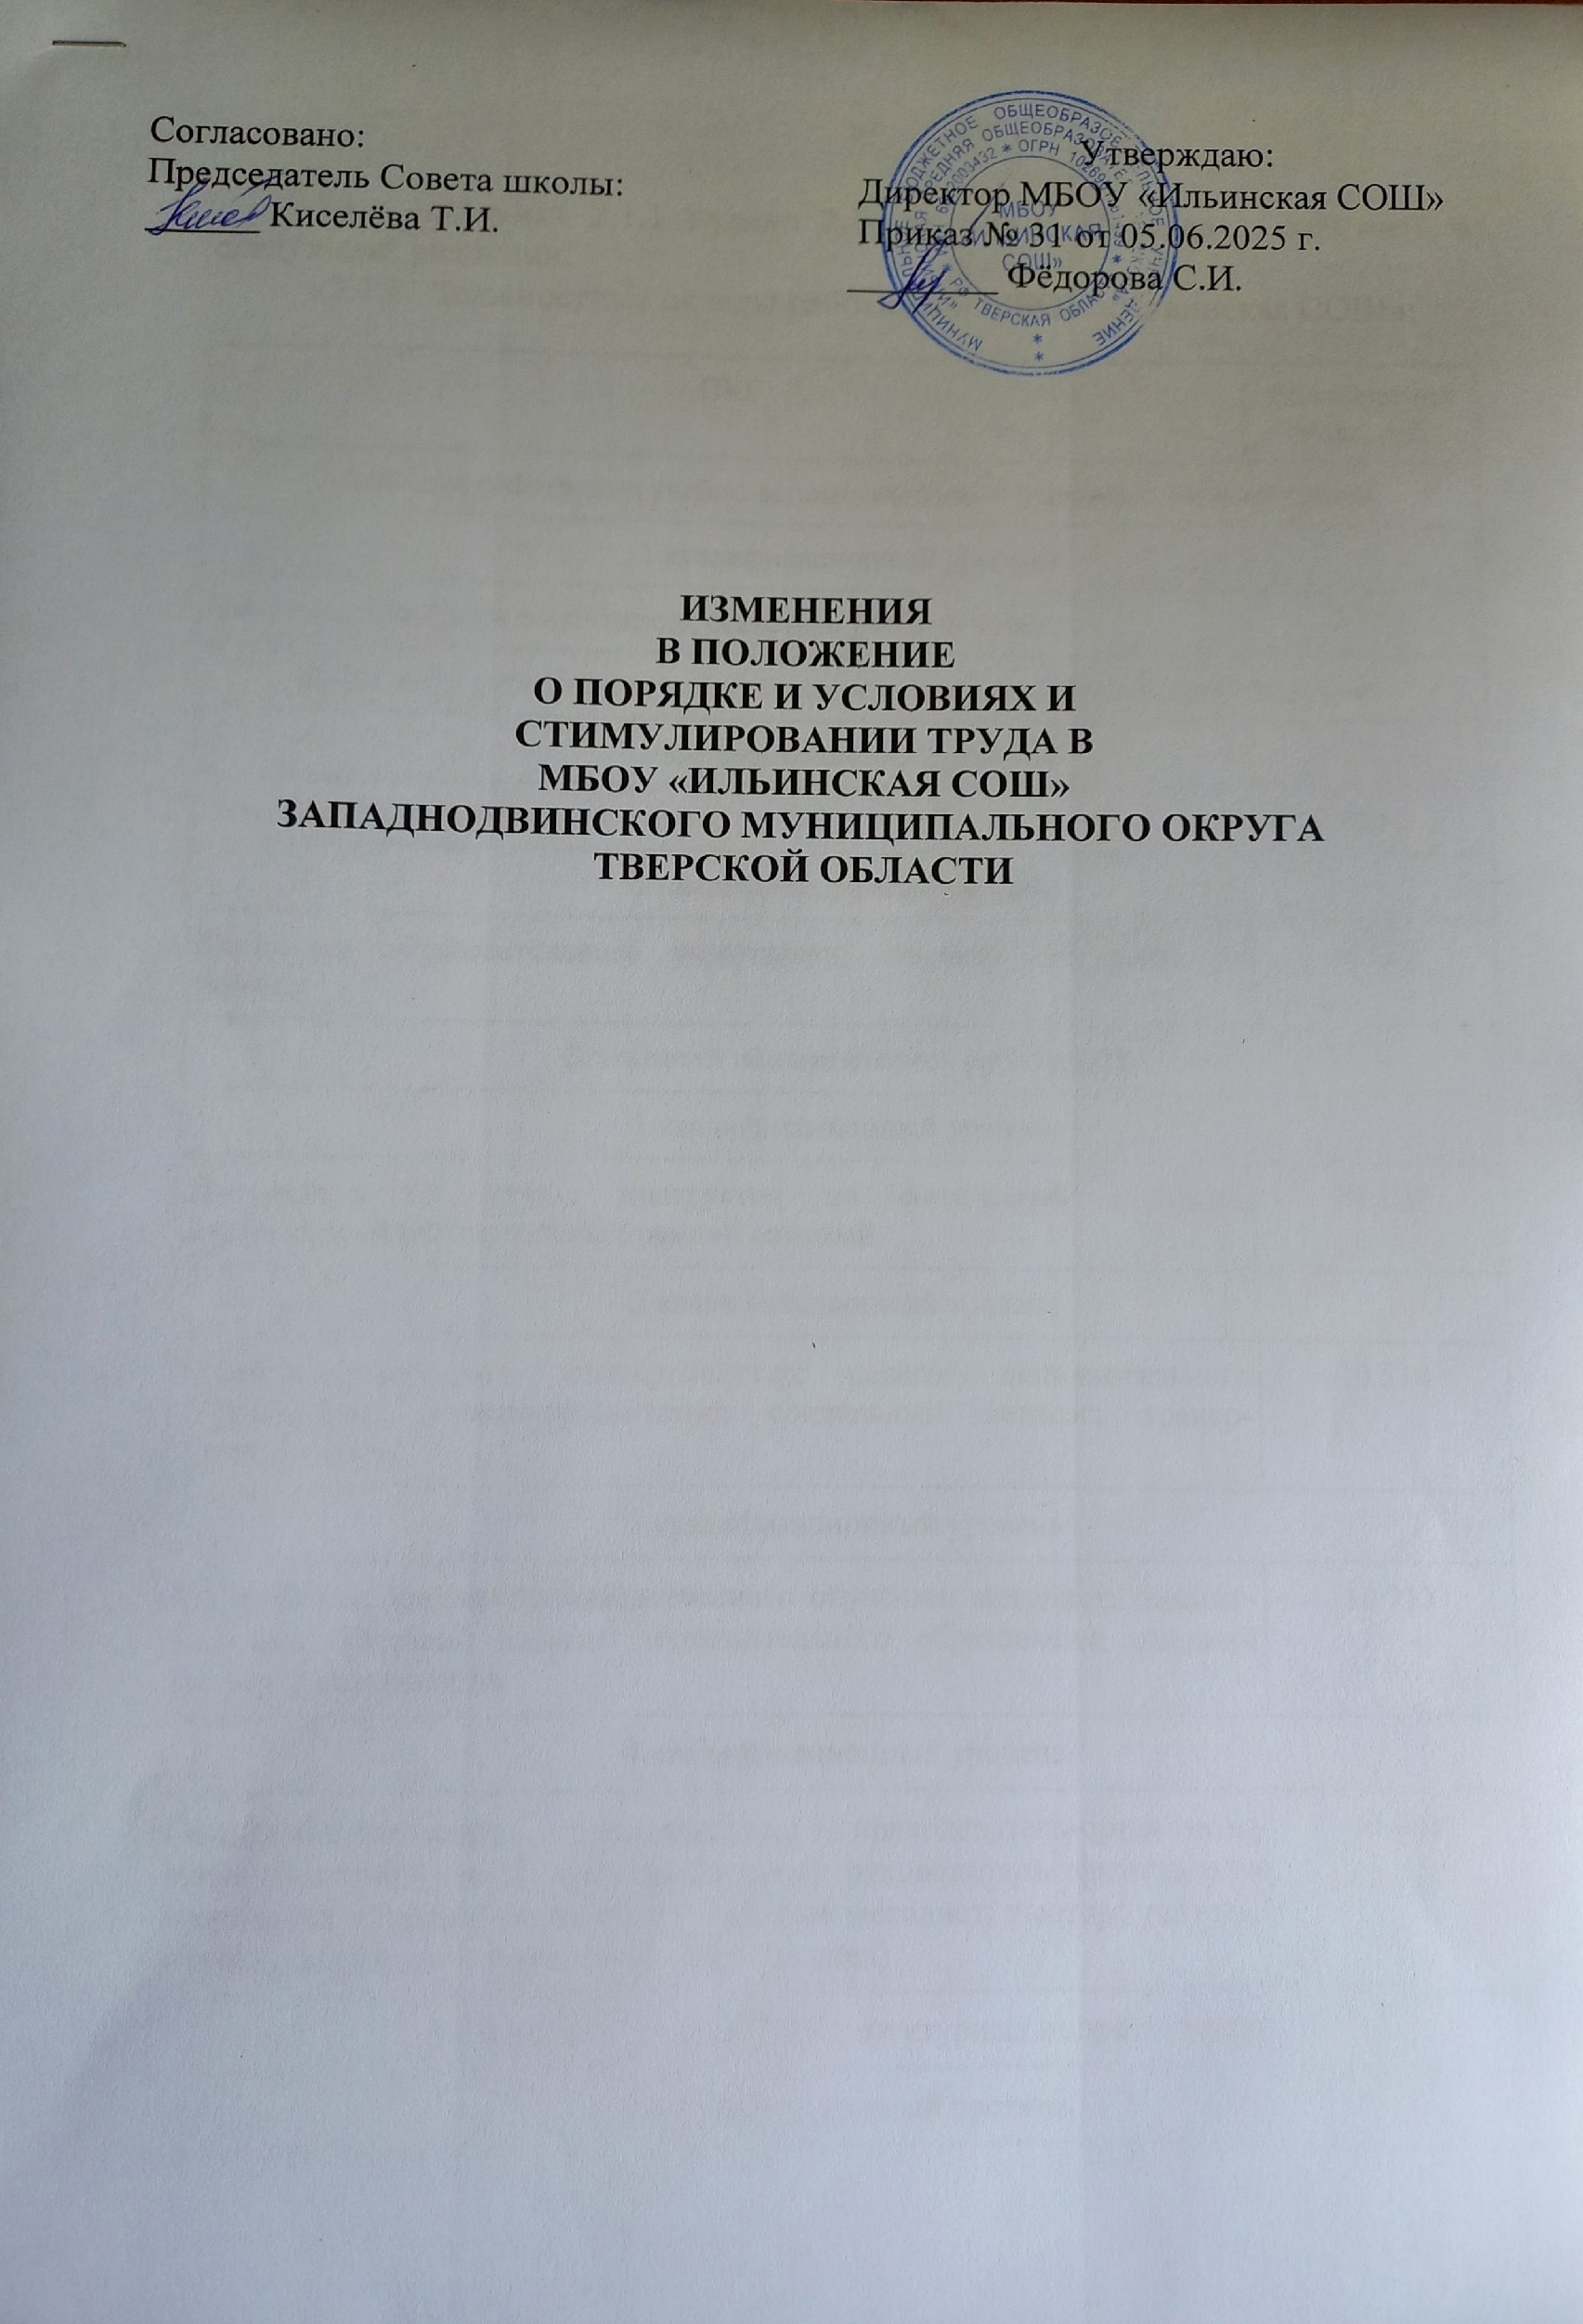

1.1. подпункт 2.1.1 пункта 2.1. раздела 2 Порядка изложить в следующей редакции:
«2.1.1. Должностные оклады работников МБОУ «Ильинская СОШ»:

ПКГ | Должностной оклад, руб.
Должности работников учебно-вспомогательного персонала первого уровня
1 квалификационный уровень
Вожатый, помощник воспитателя, секретарь учебной части | 5 777
Должности работников учебно-вспомогательного персонала второго уровня
1 квалификационный уровень
Дежурный по режиму; младший воспитатель | 8 213
2 квалификационный уровень
Диспетчер образовательного учреждения; старший дежурный по режиму | 8 393
Должности педагогических работников
1 квалификационный уровень
Инструктор по труду; инструктор по физической культуре; музыкальный руководитель; старший вожатый | 10 109
2 квалификационный уровень
Инструктор-методист; концертмейстер; педагог дополнительного образования; педагог-организатор; социальный педагог; тренер-преподаватель | 10 514
3 квалификационный уровень
Воспитатель; мастер производственного обучения; методист; педагог-психолог; старший педагог дополнительного образования; старший тренер-преподаватель | 10 717
4 квалификационный уровень
Педагог-библиотекарь; преподаватель; преподаватель-организатор основ безопасности и защиты Родины; руководитель физического воспитания; старший воспитатель; старший методист; тьютор; учитель; учитель-дефектолог; учитель-логопед (логопед) | 10 901
Должности руководителей структурных подразделений
1 квалификационный уровень
Заведующий (начальник) структурным подразделением: кабинетом, лабораторией, отделом, отделением, сектором, учебно-консультационным пунктом, учебной (учебно-производственной) мастерской и другими структурными подразделениями, реализующими программы общего образования и дополнительного образования детей *** | 10 472
2 квалификационный уровень
Заведующий (начальник) обособленным структурным подразделением, реализующим программы общего образования и дополнительного образования детей; начальник (заведующий, директор, руководитель, управляющий): кабинета, лаборатории, отдела, отделения, сектора, учебно-консультационного пункта, учебной (учебно-производственной) мастерской, учебного хозяйства и других структурных подразделений образовательного учреждения (подразделения) **** | 10 829
3 квалификационный уровень
Начальник (заведующий, директор, руководитель, управляющий) обособленного структурного подразделения образовательного учреждения (подразделения) | 11 194
--------------------------------
*** Кроме должностей руководителей структурных подразделений, отнесенных ко 2-му квалификационному уровню.
**** Кроме должностей руководителей структурных подразделений, отнесенных к 3-му квалификационному уровню».
1.2. подпункт 2.1.2. пункта 2.1. раздела 2 Порядка изложить в следующей редакции:
«2.1.2. Должностные оклады педагогических работников МБОУ «Ильинская СОШ», не вошедших в ПКГ, устанавливаются в следующих размерах:
Наименование должности | Должностной оклад, руб.
Советник директора по воспитанию и взаимодействию с детскими общественными объединениями | 10 901
»;
1.3. пункт 3.1 раздела 3 Порядка изложить в следующей редакции:
«3.1. Должностные оклады работников устанавливаются на основе отнесения занимаемых ими общеотраслевых должностей служащих к квалификационным уровням ПКГ, утвержденных приказом Министерства здравоохранения и социального развития Российской Федерации от 29.05.2008 № 247н «Об утверждении профессиональных квалификационных групп общеотраслевых должностей руководителей, специалистов и служащих»:
ПКГ | Должностной оклад, руб.
Общеотраслевые должности служащих первого уровня
1 квалификационный уровень
Делопроизводитель, кассир, секретарь, секретарь-машинистка, экспедитор, агент по снабжению, дежурный (по выдаче справок, залу, общежитию и др.), дежурный бюро пропусков, комендант | 5 452
2 квалификационный уровень
Старший кассир | 5 712
Общеотраслевые должности служащих второго уровня
1 квалификационный уровень
Инспектор по кадрам, диспетчер, лаборант | 8 034
Техники всех специальностей без категории | 8 034
Администратор, переводчик-дактилолог,  секретарь незрячего специалиста, художник | 8 034
2 квалификационный уровень
Старший: инспектор по кадрам, диспетчер | 8 193
Техники всех специальностей второй категории | 8 193
Заведующие: канцелярией, складом, хозяйством | 8 193
3 квалификационный уровень
Техники всех специальностей первой категории, заведующий общежитием | 8 360
Заведующий производством (шеф-повар), заведующий столовой, начальник хозяйственного отдела, управляющий отделением (фермой, сельскохозяйственным участком) | 8 360
4 квалификационный уровень
Ведущий техник, механик | 8 529
5 квалификационный уровень
Начальник гаража | 8 703
Общеотраслевые должности служащих третьего уровня
1 квалификационный уровень
Без категории: инженер, инженер всех специальностей, экономист, бухгалтер, бухгалтер-ревизор, программист, электроник, юрисконсульт, специалист по кадрам | 8 964
Без категории: звукооператор | 9 501
2 квалификационный уровень
II категория: инженер, инженер всех специальностей, экономист, бухгалтер, бухгалтер-ревизор, программист, электроник, юрисконсульт | 9 232
3 квалификационный уровень
I категория: инженер всех специальностей, экономист, бухгалтер, бухгалтер-ревизор, программист, электроник, юрисконсульт | 9 504
4 квалификационный уровень
Бухгалтер.  Ведущие: инженер всех специальностей, экономист, бухгалтер-ревизор, программист, электроник, юрисконсульт | 9 795
5 квалификационный уровень
Главные специалисты: в отделах, отделениях, лабораториях, мастерских. Главный бухгалтер | 10 080
Общеотраслевые должности служащих четвертого уровня
1 квалификационный уровень
Начальники отделов: информации, кадров, планово-экономического, технического, финансового, юридического и др. | 10 472
2 квалификационный уровень
Главные: механик, энергетик, технолог* | 10 829
3 квалификационный уровень
Директор (начальник, заведующий) филиала, другого обособленного структурного подразделения | 14 441
»
1.4. пункт 4.1 раздела 4 Порядка изложить в следующей редакции:
«4.1. Оклады рабочих устанавливаются в зависимости от разрядов работ в соответствии с Единым тарифно-квалификационным справочником работ и профессий рабочих (далее – ЕТКС):

Разряд работ в соответствии с ЕТКС | Оклад, руб.
1 разряд работ | 5 237
2 разряд работ | 5 416
3 разряд работ | 5 687
4 разряд работ | 8 034
5 разряд работ | 8 193
6 разряд работ | 8 360
7 разряд работ | 8 529
8 разряд работ | 8 703
».
1.5. пункт 5.1 раздела 5 Порядка изложить в следующей редакции:
5.1. Должностные оклады руководителей МБОУ «Ильинская СОШ» устанавливаются в зависимости от группы по оплате труда руководителей (в соответствии с приложением 3 к настоящему Положению) в следующих размерах:

Наименование должностей | Должностные оклады по группам оплаты труда руководителей, руб.
Наименование должностей | I | II | III | IV
Руководитель учреждения образования | 22 099 | 19 925 | 17 869 | 15 888
»
1.6. подпункт 6.14.1. пункта 6.14. Порядка изложить в следующей редакции:
«6.14.1. педагогическим работникам МБОУ «Ильинская СОШ»:
ПКГ | Надбавка за квалификационную категорию, руб.
ПКГ | высшая | первая
1 | 2 | 3
1 квалификационный уровень | 5 348 | 3 055
2 квалификационный уровень | 5 564 | 3 180
3 квалификационный уровень | 5 670 | 3 241
4 квалификационный уровень | 5 770 | 3 297
».
1.7. пункт7.4 раздела 7 Положения дополнить новым абзацем шестым следующего содержания:
«30% от должностного оклада – за наличие почетного звания Российской Федерации «Народный учитель Российской Федерации.»;
абзацы шестой и седьмой считать абзацами седьмым и восьмым соответственно.
2. Руководителям муниципальных образовательных учреждений Западнодвинского муниципального округа Тверской области обеспечить внесение изменений в положения о порядке и условиях оплаты и стимулирования труда с учетом положений, содержащихся в настоящем Постановлении.

